ESCOLA POLITÉCNICA DA UNIVERSIDADE DE SÃO PAULO
Departamento de Engenharia de Sistemas Eletrônicos
PSI – EPUSP

PSI 3214 - LABORATÓRIO DE INSTRUMENTAÇÃO ELÉTRICA

EXPERIÊNCIA 2 - Conversão Analógica Digital (ADC)

No. USP | Nome | Nota

Data: | Turma: | Profs:

Guia de Atividade remota e Roteiro do relatório
(documento inspirado no guia experimental de 2019)
Profa. Elisabete Galeazzo, versão 2020 (online)
1. Objetivos
Assimilar os princípios envolvidos na conversão de um sinal analógico para sinal digital; verificar algumas das características mais relevantes do processo de conversão analógica-digital (AD) por meio de simulações, incluindo, entre outras, o degrau de quantização e amostragem de um sinal variante no tempo.

2. Material Necessário
Arquivos e programas computacionais necessários (desenvolvidos em LabVIEW):
. Tabela de Conversão.zip (→ Tabela de Conversão.exe)
. Conversão_AD_2020_v8.0.zip (→ ADC.exe)
. Runtime do LabVIEW 2014 (para quem ainda não tiver LabVIEW instalado no computador)
. Conversão_AD_2020_v8.0_instalador.zip (para quem não tem LabVIEW nem o Runtime do LabVIEW 2014 instalados)

Observação: se você tiver instalado o LabVIEW 2014 em seu computador, provavelmente não terá problemas para rodar os 2 aplicativos desta experiência. Caso contrário, você precisará instalar o Runtime do LabVIEW 2014 ou, como uma segunda opção para o aplicativo ADC, deverá utilizar o Conversão_AD_2020_v8.0_instalador.

2. CONVERSÃO AD
2.1 Conversão de sinais
Neste item serão discutidas as características básicas do conversor de sinais utilizado neste experimento
Considere um conversor AD com as seguintes características: resolução de 10 bits, tensão de fundo de escala de 5 V, ganho unitário e modo de operação unipolar (de 0 a 5 V).
a) Apresente como calcular o LSB e 1/2 LSB deste conversor. Indique os resultados dos cálculos com quatro algarismos significativos:

b) Determine e apresente os valores dos códigos decimal e binário deste conversor para as tensões a seguir:
Tabela 1: Conversão das tensões em volts para códigos binário e decimal.
Código Binário | Código Decimal | Tensão CC (centro do degrau) em volts
 |  | 0,04883
 |  | 0,1025
 |  | 1,499
 |  | 2,500

Mostre como você fez cálculos acima:
c) Confira os resultados calculados no item anterior usando agora o programa “Tabela de Conversão”, que efetua a conversão de sinais analógicos para códigos binários (equivalentes, por exemplo, ao que um microcontrolador presente na placa padronizada Arduino UNO de 10 bits utiliza). Lembre-se de clicar no botão “run” na barra de ferramentas” se estiver utilizando a extensão “. Vi” do programa.
Mude a página deste programa (existem 128 páginas disponíveis: de 0 a 127) para encontrar o dado desejado. Note que você poderá alterar o valor da tensão de fundo de escala do conversor neste programa. Faça isso e observe o que ocorre com o LSB, que está configurado para trabalhar com8 casas decimais. Com base nas observações, responda:
c1) Caso seja necessário amostrar sinais de um sensor que fornece tensões em torno de 1 V, qual fundo de escala do conversor (dos possíveis valores indicados na tabela de conversão) apresentaria melhor resolução para observar pequenas variações? Faça uma comparação entre as escalas disponibilizadas no executável e justifique sua resposta.

Ao finalizar, feche o programa.
2.2 – Sobre o software ADC
Com este software será possível simular diversos sinais do gerador de funções e avaliar o resultado da amostragem por meio um conversor AD, analisando-se os sinais em função do tempo, histogramas e funções de transferência
Utilizaremos, a partir deste item, o software ADC para efetuar os demais itens deste experimento.
O software ADC possui 4 janelas (Fig.1). Na janela principal, denominada “Experiência 2 - Conversão AD”, 2 curvas são sempre visualizadas: o sinal (tensão) produzido pelo “Gerador de Funções” e o sinal resultante, após ser amostrado pelo “Conversor Analógico Digital” em função do tempo. Cada janela também recebe o nome genérico de “Painel Frontal”, e em algumas delas encontram-se dois cursores deslizantes sobre os gráficos para auxiliar nas medições sobre as curvas e, com os recursos da paleta de gráficos, é possível atuar sobre o gráfico com amplificações (“zoom”) ou retornar à visualização completa do gráfico (Fig. 2). Você encontrará mais informações sobre as principais funcionalidades deste VI clicando no ícone “?”, no canto superior da janela.
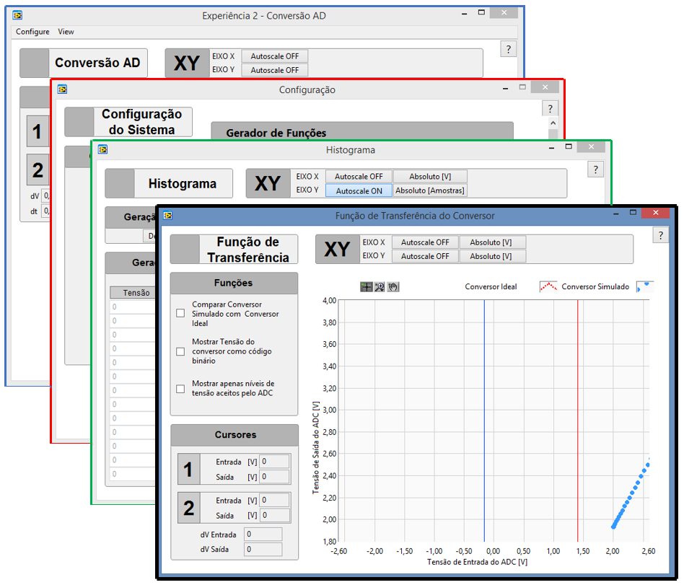
Fig.1 Painéis frontais do software ADC.
No conjunto de ícones da paleta de gráfico, podemos atuar sobre o gráfico em questão sem modificar seu conteúdo. Funções como movimentação de cursores, ferramentas de zoom, movimentação do gráfico estão presentes e permitem ao usuário focar em um intervalo específico desejado. Dica: ao selecionar um dos tipos de zoom, clicar em para confirmar a ação. Será extremamente útil efetuar isso quando utilizar o recurso “bring cursor to center” (para não alterar o zoom selecionado ao atuar nos cursores deslizantes). | 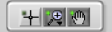  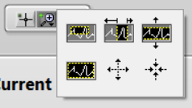
Fig.2 Funcionalidades da Paleta do Gráfico.
Para habilitar ou desabilitar a escala automática nos dois eixos do gráfico, clique nos botões XY, situados na parte superior do Painel Frontal Exp2-Conversão AD.
Para configurar os parâmetros do Gerador de Funções e do Conversor Analógico Digital situados na janela “Configuração do Sistema”, clique no menu “Configure” e selecione “Signal Path”. Uma nova janela se abrirá, como ilustrado na Figura 3. Nesta janela serão programados os sinais do gerador de funções, selecionando-se os parâmetros dos sinais, e a especificação do Conversor AD, por meio da escolha de vários parâmetros.
(a) | (b)
Fig. 3 Painel frontal da janela “Configuração do Sistema”, onde são especificados: (a) os parâmetros dos sinais e (b) os parâmetros do conversor para as simulações.

No “Gerador de Funções” é possível definir diferentes formas de onda de sinais periódicos, inserindo os parâmetros do sinal da mesma forma que fazemos com equipamentos de laboratório. Nele, parâmetros como frequência e amplitude, por exemplo, são definidos pelo usuário, assim como o intervalo de tempo total a ser visualizado no gráfico. No programa, este intervalo de tempo é calculado da seguinte forma:
$$intervalo de tempo total do sinal= \frac{1}{{10}^{6} }x\left(número de amostras\right)$$
Se desejar visualizar o sinal com um intervalo de tempo maior, basta aumentar o número de amostras do gerador.
Neste executável, note que a frequência de amostragem do gerador é constante e igual a 1 MHz. Altere o número de amostras do gerador de sinais entre 5x10⁴ a 1x10⁶ amostras, e visualize como isso afeta o intervalo de tempo do sinal no gráfico do aplicativo.
No “Conversor Analógico Digital” vários parâmetros podem ser selecionados pelo usuário, como por exemplo, resolução do conversor, frequência de amostragem e tensão de fundo de escala (tensão máxima e tensão mínima).
Como padrão, o sinal produzido pelo “gerador de funções” estará sempre representado em vermelho no gráfico, e em azul estará a representação do sinal após a amostragem realizada pelo Conversor Analógico Digital. E, clicando com o botão direito do mouse na tela do gráfico, você poderá trazer os cursores deslizantes para o centro do gráfico, clicando “bring cursor to center”.

2.3 – Histograma de amostragem de uma tensão constante sem e com ruído
Usaremos o simulador Gerador de Funções para gerar um sinal constante (DC) com tensão de 1,5 V e avaliaremos como ficará este sinal após ser amostrado pelo Conversor AD. Utilizaremos um histograma para obter o número de amostras relacionado a um determinado endereço binário (ou tensão no centro do degrau do código binário).
No software ADC, configure o “Gerador de Funções” para fornecer um sinal constante. Para isso, escolha uma forma de onda qualquer, frequência baixa e amplitude zero. Na tensão de offset, escolha o valor de 1,5 V. Certifique-se que esteja habilitado “no noise” no parâmetro “tipo de ruído”.
Configure o “Conversor Analógico Digital” para atuar com uma resolução de 10 bits, tensão mínima de 0 V, tensão máxima de 5 V (ou seja, V_{FS} = 5 V) e frequência de amostragem de 10 kHz. Mantenha os demais parâmetros do conversor zerados.
Ao clicar com o botão direito do mouse sobre o ícone “ADC Signal”, você poderá visualizar os pontos amostrados no gráfico, selecionando o comando “Point Style”, como indicado na Fig.4. Também poderá desabilitar a função de interpolação (“Interpolation”), para deixar visível apenas as amostras do sinal, e tornar mais nítida esta informação.
Fig. 4 Como visualizar os pontos amostrados no gráfico.

a) Compare o valor do sinal após passar pelo conversor com a curva original do gerador. Faça uma relação com os resultados da Tabela 1. Apresente uma discussão sobre esses resultados.

Para gerar um histograma dos sinais amostrados, selecione no menu da janela principal do programa: View → Histograma. Um histograma será gerado (relacionando o número de ocorrências (ou número de amostras) em função da tensão no centro do degrau (em volts). Analise se o histograma gerado está coerente com a resposta obtida no gráfico de tensão em função do tempo (no Painel Frontal da Exp2-Conversão AD).
Entenda os recursos do Painel Frontal “Histograma”:
Para gerar um histograma automaticamente, você deve selecionar:
- “Geração Automática” - “Habilitada”;
- Selecionar o eixo x (valor absoluto em tensão (V)) ou valor relativo (que indicará o valor decimal associado ao LSB);
- A escala do eixo x poderá ser alterada, através do botão deslizante “Zoom (LSB)” posicionado no topo da janela. Esta função só estará disponível ao selecionar AUTOSCALE OFF no eixo x.

b) Vamos agora introduzir um ruído de 1,5 mV (Gaussian Noise) ao sinal DC, para simular pequenas oscilações do sinal DC fornecido por um gerador de bancada (ou seja, vamos supor que o gerador forneça tensões com variações em torno de 0,1%).
Veja o que acontece com o sinal gerado e o amostrado no gráfico principal e analise o histograma obtido. Utilize a tabela a seguir para indicar os valores de tensão mais representativos que são indicados no histograma e o número de ocorrências (ou número de amostras) associadas a eles.
Valores em decimal
Valores em tensão (V)
Nº de amostras

Justifique o resultado observado:
c) Some agora um ruído (Gaussian noise) de 15 mV ao sinal original (vamos provocar agora uma variação de 1% em torno do seu valor médio). Observe o que ocorre com as amostras do sinal no domínio do tempo assim como a sua representação no histograma. Faça um esboço do histograma obtido (ou copie o histograma gerado automaticamente aqui) e faça uma discussão sobre o histograma obtido.
Histograma:

Avalie e discuta os resultados obtidos neste item.
2.4 – Quantização da conversão AD
O objetivo deste item é a verificação da quantização da conversão AD e a determinação gráfica do valor do LSB.
Nesta parte da experiência você deve clicar no menu View → ADC Transfer Function do ADC para poder examinar os degraus de quantização de um conversor AD.
Informações sobre a janela “Função de Transferência_do_Conversor”:
Nessa janela é visualizada a curva de transferência do conversor, ou seja, um gráfico que relaciona a tensão de saída (tensão das amostras após o processo de conversão, indicadas no eixo y) em função da tensão de entrada do conversor (ou seja, a mesma tensão da saída do gerador de funções, eixo x).
Note que a curva de transferência ideal (se fosse possível obtê-la) tenderia a uma reta do tipo y = x, pois, no caso ideal, o valor do LSB tenderia a zero, mas, em contrapartida, o número de bits do conversor ideal tenderia a um valor elevadíssimo ( o que é impossível na prática!).
Siga os passos a seguir para determinar o passo de quantização do conversor ( = LSB ):
a) Na janela de configuração, programe o Gerador de Funções selecionando-se 4.000 amostras, forma de onda do tipo dente de serra (Sawtooth Wave), frequência de 10 Hz, amplitude de 2,5 V, offset nulo e sem ruído. Note que somente será visualizada uma parcela reduzida do sinal “dente de serra” (você deve visualizar uma reta nos intervalos entre 0 e 0,004 s e 0 a 0,2 V).
b) Programe o Conversor Analógico Digital para ter resolução de 8 bits, frequência de amostragem de 30 kHz, tensão máxima de 5 V e tensão mínima de 0 V. Os demais parâmetros devem ser fixados em zero.
c) Acesse o painel “Função de Transferência” e observe como ficou a curva de transferência do ADC, selecionando “autoscale on” tanto para o eixo x quanto para o eixo y. Caso esteja selecionada, desabilite a opção “comparar conversor simulado com conversor ideal”, e deixe visível no gráfico apenas as amostras, sem interpolação.

Por que neste gráfico são visualizados patamares (ou faixas) de tensão de entrada associados a um mesmo valor de y? Explique.

d) Utilizando os cursores deslizantes disponíveis no VI, delimite um dos degraus da conversão, seguindo a indicação da Figura 5. Determine os valores LSB_{min} e LSB_{max}. Apresente os resultados na tabela 2 e compare com o valor teórico esperado. Caso necessite, utilize a função “bring cursor to center” para facilitar as medições com os cursores.
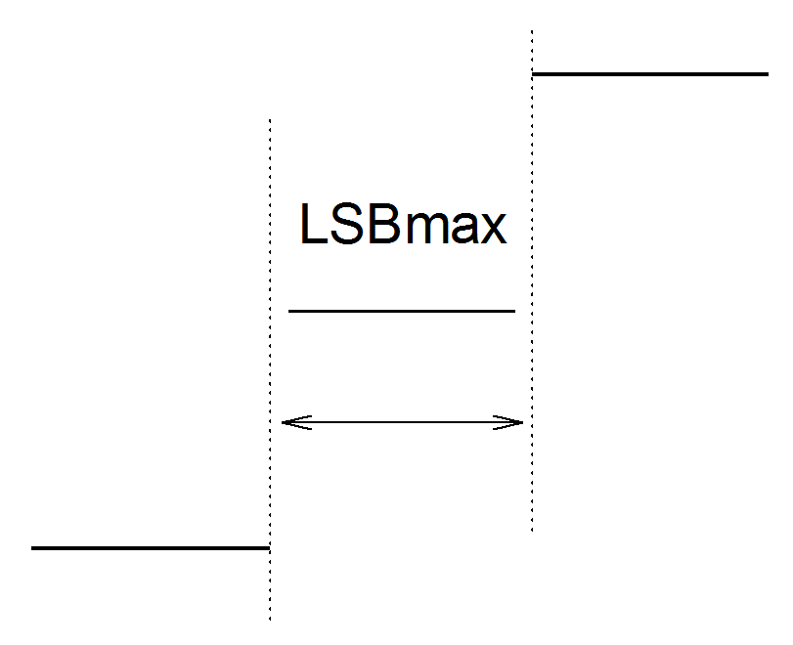
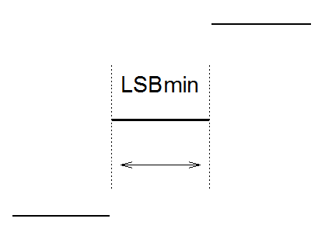

Fig. 5 Determinação experimental do passo (ou degrau) de quantização.
Tabela 2
Resolução do Conversor | Valor do LSBmin  obtido | Valor do LSBmax  obtido | Valor teórico  do LSB
8 bits

Faça uma discussão sobre os resultados obtidos:
2.5 - Faixa dinâmica da conversão analógica digital
Nesta etapa identificaremos a faixa dinâmica de operação do conversor AD para tensão de fundo de escala de 5 V
No “Gerador de Funções”, selecione: visualização de 50.000 amostras, forma de onda dente de serra, frequência de 10 Hz, amplitude de 6 V e offset de (– 0,5 V). No “Conversor Analógico Digital”, selecione: 8 bits de resolução e frequência de amostragem de 1 kHz, e tensão máxima de 5 V. Todos os demais parâmetros devem ser nulos.
a) Vá à janela “Função de Transferência do Conversor” e compare as amostras com a curva ideal (que apresenta inclinação unitária) traçada pelo programa. Responda a seguir:
Por que os degraus da conversão (ou seja, os passos de quantização) não estão visíveis neste gráfico?

b) Esboce o gráfico obtido e a curva ideal ajustada aos pontos experimentais. Discuta porque há saturação do sinal de entrada nos limites inferior e superior da tensão de saída do conversor.

c) Introduza agora um erro de offset de 10 LSB no conversor. Que mudanças são observadas na curva de transferência em relação ao caso ideal?
Altere o erro de offset para zero e introduza um erro de ganho de 10 LSB. Que mudanças são observadas em relação ao caso ideal?

2.6 – Amostragem de sinal periódico
Será verificada a limitação da amostragem, analisando-se o número de amostras por período, de sinais periódicos no processo de conversão AD

Nesta etapa, ondas senoidais de diversas frequências serão fornecidas pelo Gerador de Funções e amostradas pelo Conversor Analógico Digital, que tem frequência de amostragem constante. Você deverá comparar o sinal original produzido pelo gerador de funções, com o sinal amostrado pelo conversor AD e fazer uma discussão sobre os resultados obtidos, respondendo as perguntas indicadas nessa seção.
Informações sobre os parâmetros que utilizaremos nesta etapa:
Selecione os seguintes parâmetros no conversor: resolução de 10 bits, tensão de fundo de escala de 5 V, modo unipolar, e frequência de amostragem de 1 kHz (fs = 1000 amostras/segundo). Mantenha os demais parâmetros do ADC nulos.
* Como sugestão, inicialmente ajuste o número de amostras do gerador de funções para que seja visualizado o sinal no gráfico num intervalo de até 0,1 s. Porém, quando aumentar a frequência do sinal da onda senoidal, como indicado na Tabela 3, note que será mais conveniente alterar a escala de tempo do gráfico para visualizar apenas em torno de 5 períodos do sinal original (para frequências até 500 Hz). Já para frequências mais elevadas, superiores a 800 Hz, procure uma escala que possibilite visualizar alguns períodos (2 a 3) do sinal amostrado.
a) Selecione no “Gerador de Funções” um sinal senoidal de frequência 50 Hz, amplitude de 1 V e offset de 3 V (lembre-se que conversores unipolares aceitam tensões entre 0 e Vmáx, que aqui será igual a 5 V).
Complete a tabela a seguir, determinando as frequências das ondas após sofrerem o processo de amostragem pelo conversor AD. Para isso, utilize os cursores dos gráficos para determinar o período das ondas com melhor precisão. Repita o mesmo procedimento alterando-se gradativamente a frequência do sinal gerado para os demais valores indicados na tabela, e analisando o que ocorre com a frequência do sinal amostrado.
(Dica: habilite a visualização dos pontos amostrados, além da função de interpolação, para verificar quantos pontos estão sendo amostrados por período).
Tabela 3 – Frequências das ondas senoidais do gerador e após passarem pelo conversor AD.
Frequência da onda do gerador (Hz) | Frequência da onda amostrada (Hz)  (c/ 2 casas decimais)*
50
100
200
300
400
450
500
600
700
800
900
950
1000
*frequências entre 300 e 700 Hz requerem mais cuidado e atenção para serem medidas.
b) Ao aumentar a frequência da onda senoidal (de 50 para 400 Hz), por que a forma de onda do sinal amostrado pelo conversor não foi equivalente à onda senoidal fornecida pelo gerador? Justifique.
c) A partir de qual frequência do sinal do gerador observou-se nitidamente uma frequência diferente associada ao sinal amostrado? Por que isso ocorreu?

d) Observe o que acontece com o sinal senoidal amostrado ao alterar a frequência do sinal do gerador para 990 Hz. Se preferir, altere o número total de amostras capturadas para 2x10⁵. Qual é a frequência do sinal amostrado? Por que tal frequência é denominada espúria neste caso? (Para responder esta pergunta lembre-se que este efeito é denominado de “rebatimento” ou “aliasing”). O que deveria ser feito para que o programa identificasse a frequência do sinal gerado corretamente?

Se você ainda ficou com dúvidas neste último item, sugerimos que assista ao vídeo “Amostragem”, leia o material complementar disponibilizado no e-disciplinas e então refaça o item.
3. Bibliografia
[1] “Analog-to-digital converter”, Wikipedia, http://en.wikipedia.org/wiki/Analog-to-digital, acessado em 05/08/2019.
[2] LabVIEW Graphical Programming, Versão 5, National Instruments, 1998.
[3] R.C. JAEGER, Tutorial : Analog Data Acquisition Technology -
Part I : Digital-to-Analog Conversion, IEEE Micro, May 1982, pg. 20-37.
Part II: Analog-to-Digital Conversion, IEEE Micro, August 1982, pg. 45-56.
Part III : Sample-and-holds, Instrumentation, Amplifiers and Analog Multiplexers; IEEE Micro, Nov. 1982, pg. 20-35.
Part IV : System Design, Analysis and Performance, IEEE Micro, February 1983, pg. 52-61.
[4] Walter Kester, “The Importance of Data Converter Static Specifications – Don’t Lose Sight of the Basics”, https://www.analog.com/media/en/training-seminars/tutorials/MT-010.pdf , acessado em 05/08/2019.
[5] Application Note 748, “The ABCs of ADCs: Understanding How ADC Errors Affect System Performance,” http://www.maxim-ic.com/appnotes.cfm/appnote_number/748 , acessado em 05/08/2019.
[6] Texas Instruments, “Data Acquisition Circuits Data Book”, SLAD001, Mixed-Signal Products, July 1995.
[7] L.Q.ORSINI e D.CONSONNI Curso de Circuitos Elétricos, Vol. 2, Ed. Edgard Blücher, 2ª Ed., 2004, Cap.10.

4. Agradecimentos
Fazemos aqui um agradecimento especial ao aluno recém formado da Engenharia Elétrica da POLI, Rodrigo Anjos de Souza, pelo desenvolvimento do software Conversor AD_2020, sem o qual não poderíamos realizar esta experiência de forma remota.
Agradecemos aos professores Walter Salcedo e Marcel Wagner, e aos especialistas Henrique E. M. Peres e Antonio Sandro Verri, pelas sugestões e revisão deste documento.

No LabVIEW, o arquivo “*.exe” também é chamado de aplicativo.
Apesar do conversor do Arduino UNO ser de 10 bits, o programa “Tabela de Conversão” apresenta 12 bits para cada código binário, onde os dois bits mais significativos serão sempre zero.

